PROYECTO PATAGONIA

Director del proyecto
Walter A. González

Docente auxiliar
Lorena Ardanaz

Grupo de trabajo:

Matías Epuyán
Agustina Toledo
Yasmin Panaro
Amancay Epulef

ESCUELA 320 BARILOCHE

AÑO 2010
Proyecto Patagonia tiene como finalidad propiciar la sensibilización y el conocimiento del Bosque Andino Patagónico de la Republica Argentina apuntando a valores de solidaridad, sustento del medio ambiente, el conocimiento y manejo responsable en la interacción de cada uno de nosotros seamos residentes o no, con nuestro medio natural, que es este bosque.
Las actividades se basan en la utilización de materiales audiovisuales, bibliografías (de otras organizaciones y de realización propias) y con la utilización de estos recursos desarrollar una página Web de carácter sencillo realizada por alumnos de sexto grado de la escuela primaria nº 320.
El proyecto asume como un gran reto, la creación de una pagina en formato Web realizada en casi su totalidad por un grupo de alumnos de una escuela primaria, con las consiguientes dificultades que se presentan al embarcarse en una empresa de esta envergadura por parte de los chicos. ¿La finalidad de nuestro trabajo? que sea un comunicador idóneo de lo que deseamos reflejar y representativo de nuestro Bosque Andino.
Así surge “Proyecto Patagonia” actividad enmarcada en un ámbito de una escuela de San Carlos de Bariloche
La cual ha generado un gran impacto en los alumnos por la presencia del reto que represento y su carácter innovador por las herramientas que los alumnos apropiaron para realizar esta meta.

Los invitamos a conocerlo

Walter González
Director del proyecto

A continuación hago una redacción de la bitácora del proyecto.
La cual contiene el paso a paso cronológico del desarrollo de la página, también así los logros y dificultades que se nos presentaban y las estrategias que utilizamos para sortearlas
El nacimiento de la iniciativa
Los primeros días del mes de abril surgió la iniciativa de realizar un pagina Web hecha por alumnos.
La primera semana del mes de abril expuse la propuesta de armar una página Web, en el ámbito educativo de la escuela, debatimos la propuesta y cual sería la temática de nuestro proyecto.
Considere que estábamos ante una buena oportunidad para concretar una iniciativa de este tipo, ya tenía en mente realizar una página Web en la escuela. Una página con contenidos de la Patagonia precisamente.
Optamos por desarrollar un trabajo sobre aspectos del bosque andino patagónico en un formato de página Web. En línea con esto se dio forma al grupo de trabajo en base a la afinidad de los alumnos por este proyecto en particular, el grupo de trabajo quedo conformado por un docente a cargo, uno docente auxiliar y cuatro alumnos.
Segunda semana de abril
A cada uno de los alumnos se le planteo la actividad (a hacer a mano alzada) de como seria nuestra pagina en cuanto a diseño se refiere y contenidos que esta va a presentar, aspectos e ítems a trabajar.
De los trabajos que se presentaron y en base a consenso en el grupo se dio forma a un primer diseño (en borrador), de como será nuestro proyecto en pagina Web y los temas que este va a presentar.
Una vez planteada la temática a trabajar, en como este se diseñaba fue una problemática, por que no había una unidad de criterio en los alumnos en cuanto a los contenidos a desarrollar en el proyecto.
Problemáticas acrecentadas por el hecho de que es un proyecto para nosotros de un mes y medio de desarrollo, que acota alcances, en cuanto a contenidos se refiere. En otro apartado contaremos porque disponíamos de un mes y medio para el trabajo.
Estas primeras incidencias se resolvieron con consenso, a través de la comunicación a los alumnos de cuales se consideran aspectos relevantes al bosque andino patagónico que es la medula de este proyecto. Tomaron noción de temas importantes y eso permitió que hagan una elección clara de temas relevantes.
En esta primera instancia el avance fue significativo en el grupo que lleva adelante este proyecto, mostraron compromiso con lo pautado, realizaron lo pedido, en tiempo y en forma logrando definiciones importantes, para los tiempos disponibles.
Se ve interés y entusiasmo en el trabajo que se quiere realizar.

Asignación de tareas
Tercera semana de abril:
Matías Epullan se le asignó el área de ubicación y clima del bosque andino patagónico, su tarea es buscar y recopilar bibliografía e imágenes en bibliotecas (libros, revistas), folletería (Parques Nacionales), Internet.
Agustina Toledo se le asigno el área de flora del bosque andino patagónico, su tarea es buscar y recopilar bibliografía e imágenes en bibliotecas (libros, revistas), folletería (Parques Nacionales), Internet, y otros medios disponibles en la comunidad.
Yasmin Panaro fauna del bosque andino patagónico, su tarea es buscar y recopilar bibliografía e imágenes en bibliotecas (libros), folletería (Parques Nacionales), Internet, y otros medios disponibles en la comunidad.
Amancay Epulef se le encargo el área de rincón literario su tarea es buscar y recopilar bibliografía e imágenes en bibliotecas (libros), folletería (Parques Nacionales), Internet sobre leyendas y relatos en lo posible referidas al bosque andino, su flora y su fauna.
No surgieron mayores problemáticas en esta etapa, algunos inconvenientes en la asignación de los distintos ítems a trabajar para cada alumno, estas diferencias en cuanto a la distribución de los temas a trabajar se resolvió de la siguiente manera.
Primero se les dio la opción de elegir que tema les gustaría desarrollar, quedando dos temas designados, en los otros se realizo un sorteo ubicando los temas restantes.

Cuarta semana de abril:
Nos dividimos con la maestra auxiliar en el desarrollo del proyecto.
Ella con los alumnos se enfoco en guiarlos, en la búsqueda y desarrollo de los ítems a plasmar en la pagina (flora- fauna - etc.).
Mi labor se centro en la parte de programación, desarrollo y diagramación de la página Web con los alumnos:
Elegimos como plataforma Dreamweaver para hacer nuestra página, les hice a los alumnos una presentación del programa, comandos primarios para su utilización, un pantallazo en general de su utilización.
Es una pagina Web sencilla diseñada y desarrollada por los alumnos de nivel primario con supervisión y asesoramiento docente.
Les explicamos a los alumnos las herramientas necesarias para hacer nuestra pagina, básicamente el concepto de frames, filas - columnas e insertar textos e imágenes en el entorno Dreamweaver.
Empezamos y practicamos con páginas de prueba y aprendizaje.
Se asigno a los alumnos el diseño y desarrollo de la página de la siguiente manera:
Amancay epulef se encargara de diseñar y armar el rincón literario de la página.
Rodolfo epullan y Agustina Toledo harán la pagina de inicio de la pagina, flora y fauna.
Yasmin Panaro se encargara de las páginas de presentación- bibliografía - preservación - rincón literario

Presentaba cierta dificultad encontrar una plataforma con un entorno amigable para hacer la pagina Web, teniendo en cuenta que el desarrollo es por parte de los alumnos.
Resolví a través de una búsqueda exhaustiva, y probando varias opciones en cuanto a programas se refiere. Elegir por su utilización y características una versión sin fines comerciales de Dreamweaver, entorno amigable e intuitivo para armar la pagina.
El grupo tomo la herramienta de desarrollo en buena forma, supero nuestras expectativas la facilidad que tuvieron para, por lo menos en forma preliminar lograr resultados al hacer una página Web.

Para los primeros días del mes de mayo contábamos con un diseño establecido de como será nuestra pagina.
La información es mucha en cuanto a los contenidos a desarrollar, la maestra auxiliar los enfoco en la bibliografía, como utilizarla, redactando, resumiendo, citando las fuentes y digitalizándola.
Mi labor es seguir brindando las herramientas en la utilización de Dreamweaver, y en planificar con los alumnos el diagrama de la página.
Se comenzó con el desarrollo de la pagina, cada integrante esta llevando a cabo su trabajo.

Las problemáticas que surgieron son en el diseño de la página.
Es una página sencilla hecha por alumnos y con poco tiempo de desarrollo la información es mucha, eso los acotaba mucho a los alumnos y en algunos casos los confundía, por momentos consideraban el hecho de hacer una página algo inalcanzable.
Fue precisa una fuerte intervención en esta etapa del director del proyecto y de la docente auxiliar, encaminándolos, acotando alcances, incentivarlos a que se puede. Centrarlos en lo que ellos consideran importante a reflejar, filtrando otras propuestas que si bien estaban acordes a la página por esta instancia eran necesarias omitir.
Eso les aclaro el panorama, permitiéndoles un avance notable a partir de este punto.
El grupo realiza sus labores en forma y con entusiasmo, muy positivo hasta aquí el desarrollo del proyecto

Mediados de segunda semana de mayo, el trabajo esta realizado, se trabajan en detalles, que terminados, darán por hecha la pagina Web.
Los alumnos cumplieron su trabajo y están haciendo los arreglos finales.
Como director del proyecto estoy resolviendo los últimos detalles técnicos de la página que presentan una complejidad mayor.

Estructura página Web “Proyecto Patagonia”

Nuestra página principal (inicio). Index

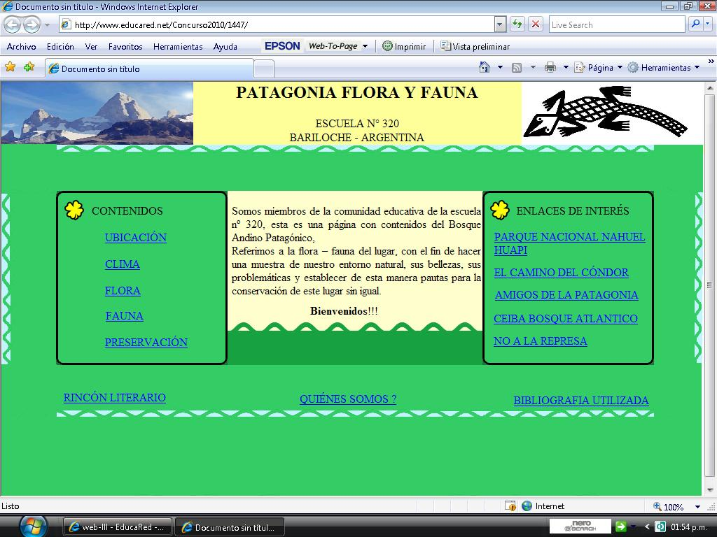

Nuestra página principal muestra todos los apartados de los contenidos que quisimos mostrar:
En la solapa izquierda todos los ítems que decidimos reflejar y desarrollar de nuestra Patagonia (ubicación, clima, flora, fauna, preservación)
En la solapa derecha los enlaces a paginas Web que consideramos reflejan el sentido de conservación, el cual es el mensaje mas importante que queremos difundir.
Como transmitimos ese mensaje de conservación.
Planteamos pautas de conservación que desde nuestra postura y vida habitual podemos realizar para mejorar el cuidado del medio ambiente en la zona andina donde vivimos.
Pero lo más importante es mostrar nuestra flora y fauna significativas, los preciosos elementos que poseemos.
A veces se destruye o no se valora lo que no se conoce, nuestra meta es un aporte a difundir lo nuestro y de esa manera generar conciencia y preservar.

FLORA

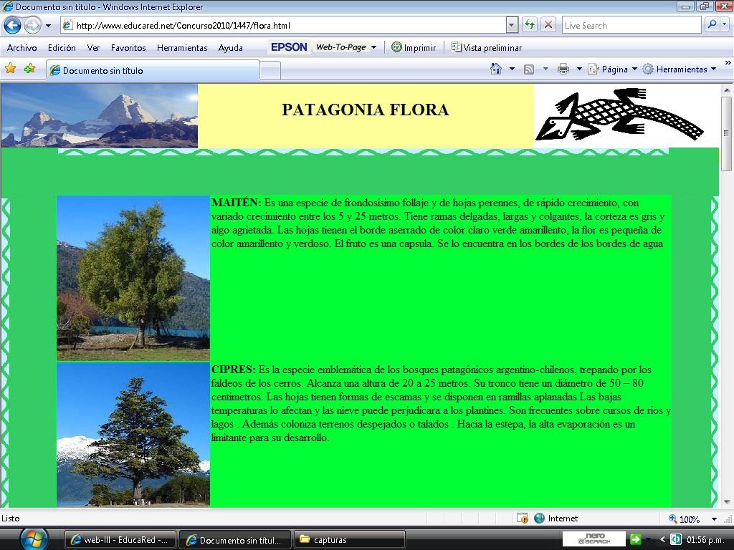

En este apartado mostramos en imágenes las especies autóctonas de nuestro bosque Andino Patagónico, hacemos una breve descripción de sus características y rasgos más notables.
Cabe destacar que es una página Web sencilla hecha por alumnos de sexto grado de primaria, con una fuerte intervención y soporte del director del proyecto y la docente auxiliar.
Se realizó un profundo trabajo de investigación con los niños, como así también se reflejo contenido de producción propia (fotos, debates, redacciones).

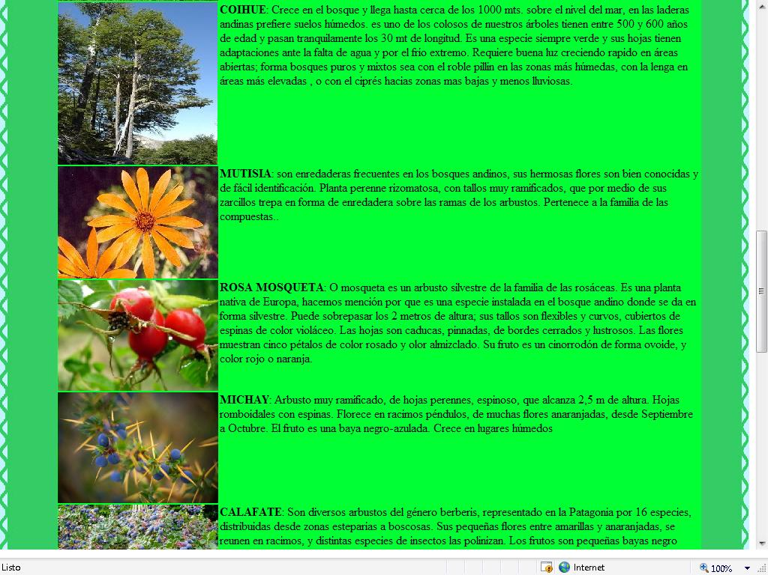
Hicimos referencia a especies introducidas en el apartado de flora y fauna, las mencionamos por lo instaladas que están en nuestra zona y por el consiguiente impacto ambiental que generaron en nuestras especies nativas.
FAUNA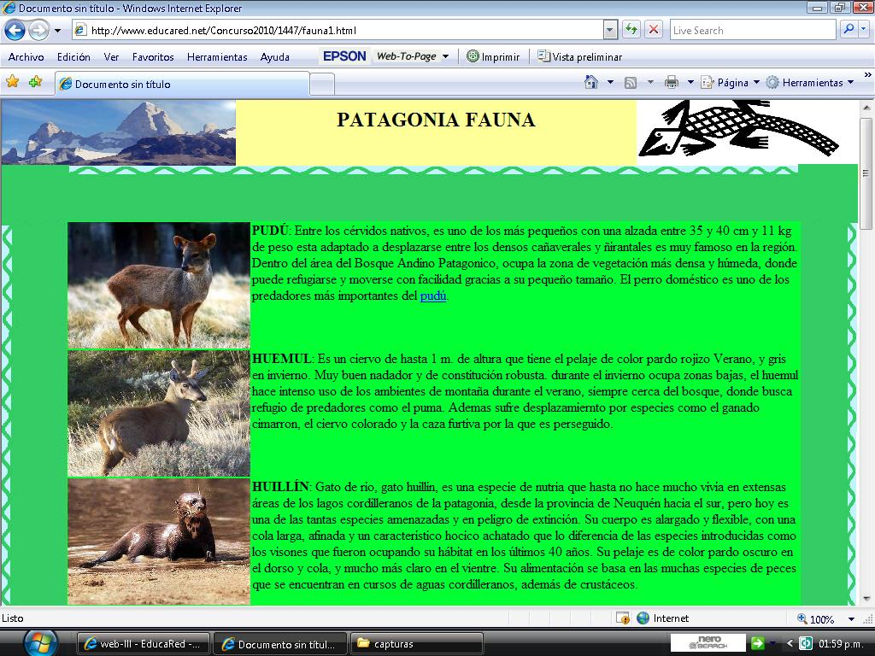

Todos los apartados de nuestra página están realizados con la misma estructura de espacio y colores para mostrar una página homogénea en contenidos y como así también estética y visualmente.
En flora como en fauna se reflejo las especies significativas y características de nuestro bosque, muchas quedaron afuera, por motivos de tiempo, se tuvo que hacer una selección de nuestras especies reconocidas.
La página Web es un trabajo abierto a los cambios a la expansión.

PRESERVACION

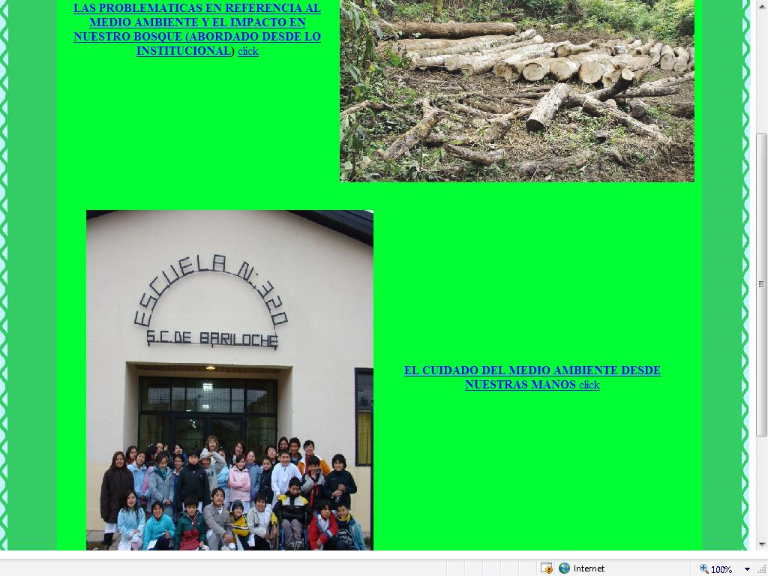

En el apartado de preservación abordamos el tema desde las problemáticas de depredación, contaminación y como lo perciben desde nuestras instituciones.
En otro ítem generamos pautas sencillas de cuidado del ambiente y que son posibles de realizar desde nuestras manos con solo un cambio en la forma de pensar.

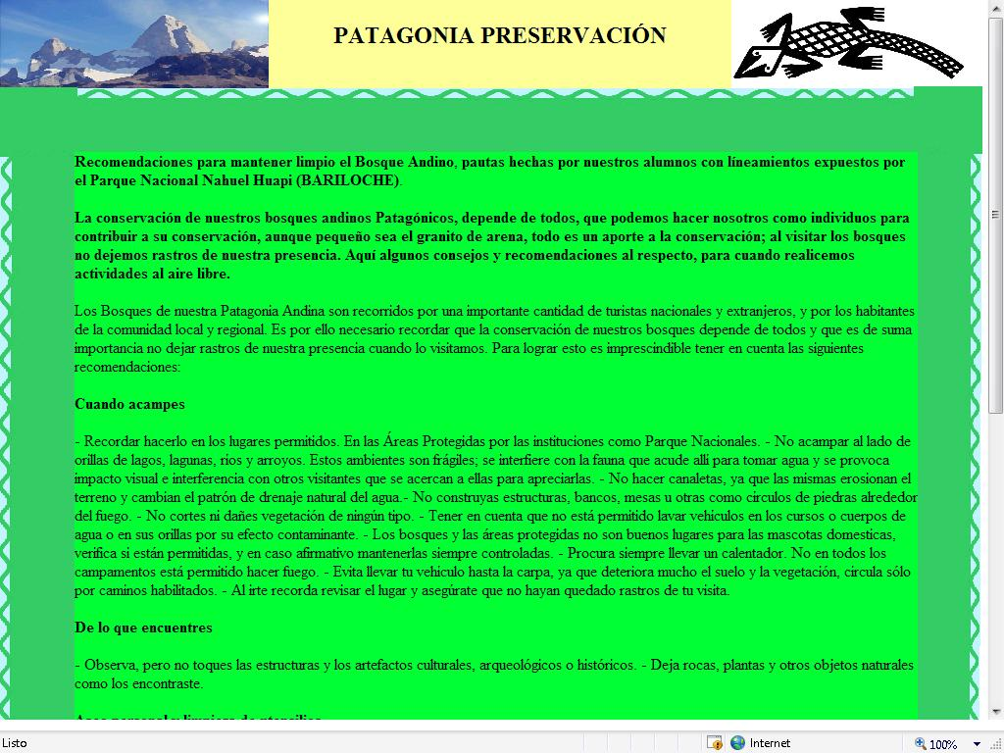

Estos lineamientos están acompañados al pie de la página de un video de corta duración, en donde los alumnos exponen parte de lo que debatieron y expusieron.
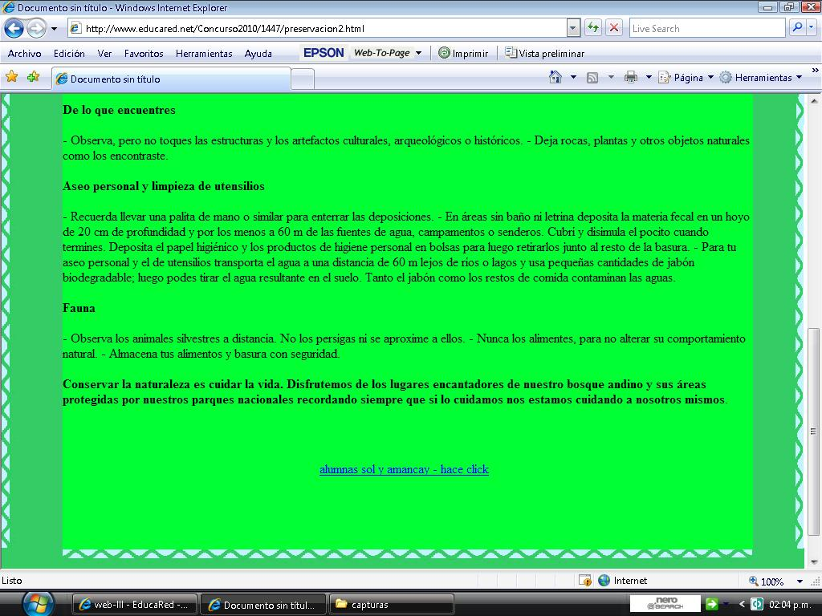
Estos son básicamente los temas importantes que expusimos y plasmamos en nuestra página Web.
Tenemos otros ítems dentro de nuestra página como rincón literario donde exponemos leyendas, con nuestra flora y fauna.
Un apartado donde nos presentamos (Quiénes somos?) donde contamos porque quisimos hacer esta página.
Así también hicimos mención en el ítem Bibliografía de todos los recursos utilizados en la realización de la pagina Web (libros, revistas, imágenes) de otra autoría, la menciones claras y concisas a las fuentes como así también el agradecimiento a todos aquellos que colaboraron con sus ideas a la concreción de esta página.

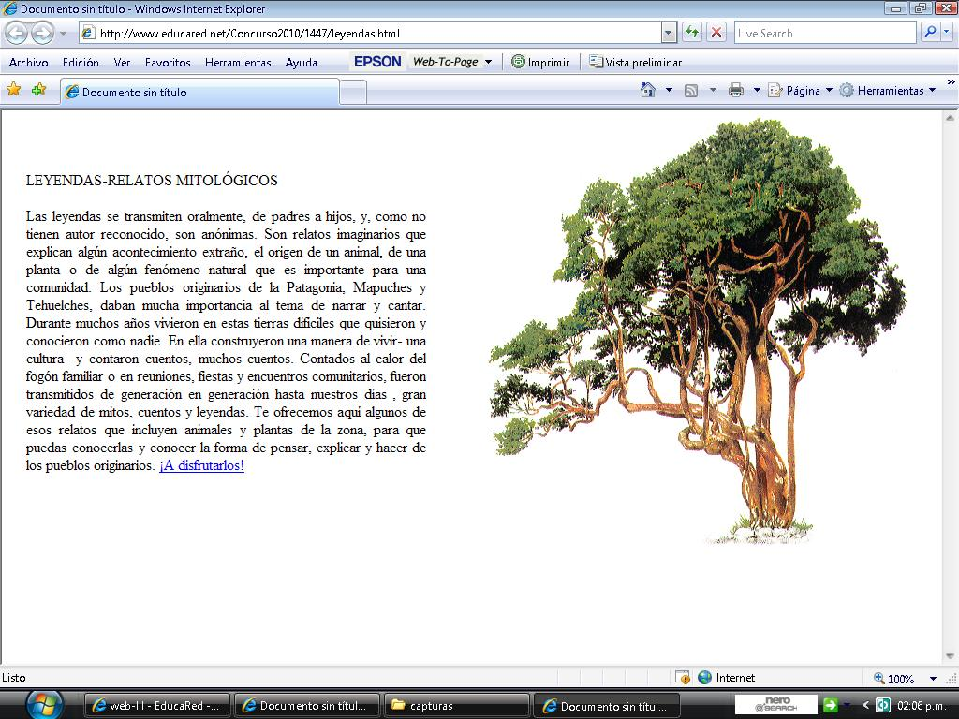

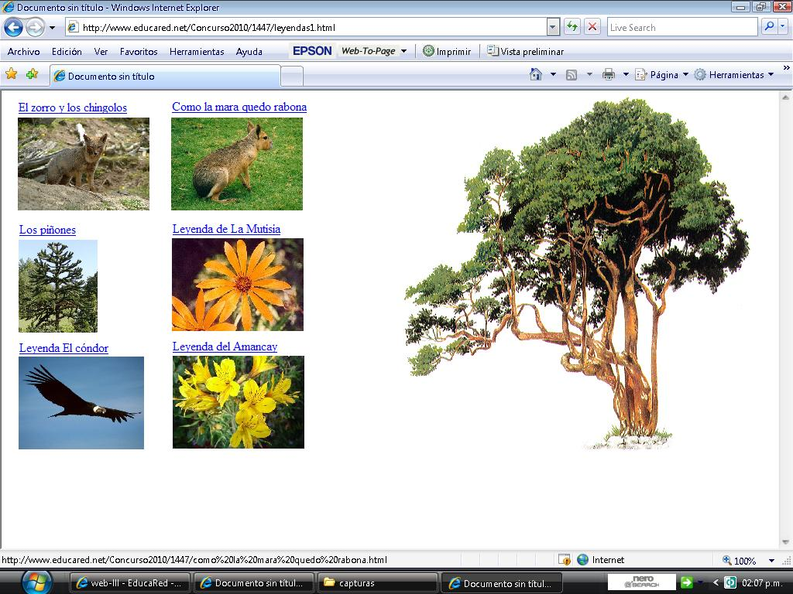

Conclusiones finales

La realización de este trabajo en el ámbito de las escuela 320 de San Carlos de Bariloche, utilizó herramientas de las nuevas tecnologías TICS:

Material audiovisual
Plataformas desarrollo páginas Web
Digitalización de textos e imágenes
Programas de compresión para material audiovisual.
Conceptos de diseños paginas Web.

Los alumnos se apropiaron de estas herramientas en buena forma para realizar su trabajo, pero lo más importante es que se fortalecieron otros aspectos muy importantes y es el legado que dejó este proyecto:
Compromiso, persistencia, solidaridad y un sentimiento de tarea cumplida al llevar a buen puerto la tarea.
Si bien el trabajo fue hecho por un grupo de alumnos, el proyecto tuvo una movilización en todo el ámbito de la escuela, cuerpo de alumnos y docentes aportaron ideas y material como aporte a la página Web.
Nuestro proyecto demandó un mes y medio de desarrollo, un tiempo muy acotado esto se dio así porque nuestro trabajo compitió en el certamen internacional educared 2010 que se realizo a finales de mayo en España.
En este certamen fuimos distinguidos con un tercer puesto en nuestra categoría, después de Ecuador y España respectivamente.
Link de nuestra mención.
http://www.educared.org/global/certameninternacional%20/web-iii

Este hecho generó un reconocimiento en nuestra institución y un interés genuino en todo el cuerpo de alumnos de la escuela, en las herramientas Tics.
Ese es el legado de nuestra página, todo el cuerpo de alumnos, comunidad educativa, comunidad de padres reconocieron este proyecto se apropiaron de su sentido conservacionista.
El hecho de esta experiencia satisfactoria originó que alumnos de quinto, sexto y séptimo grado incursionaran en forma inicial en la programación de páginas Web con materiales audiovisuales.

Este es un informe con los detalles de nuestro proyecto.

Estamos muy felices por participar en esta iniciativa de educar-Intel 2010, entusiasmados por darles a conocer nuestro trabajo desde ya muchas gracias.

Walter González
Referente Tics
Escuela 320 Bariloche

